印刷工艺流程介绍

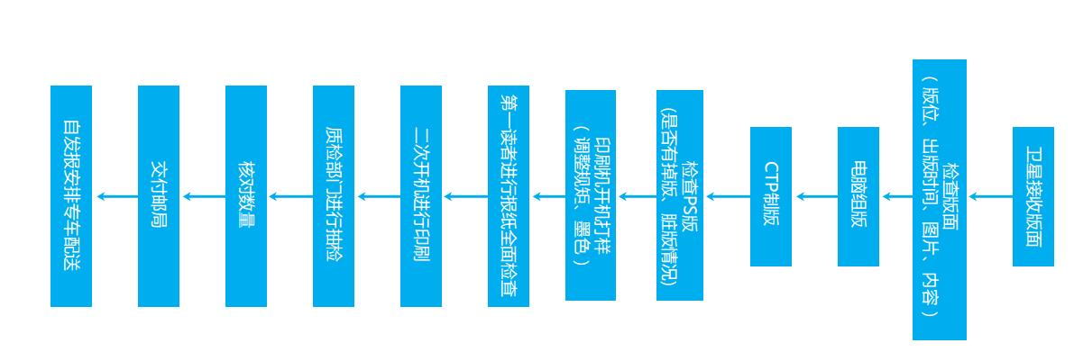

卫星接版

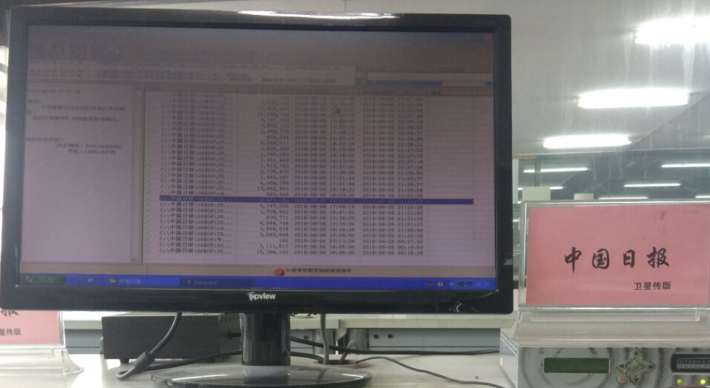

CTP制版

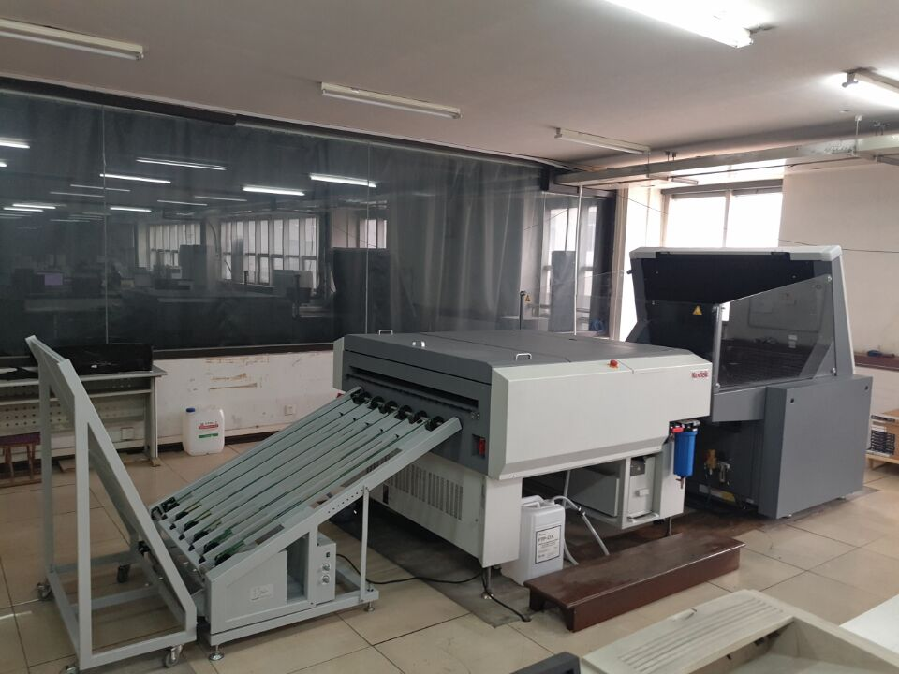

轮转机印刷

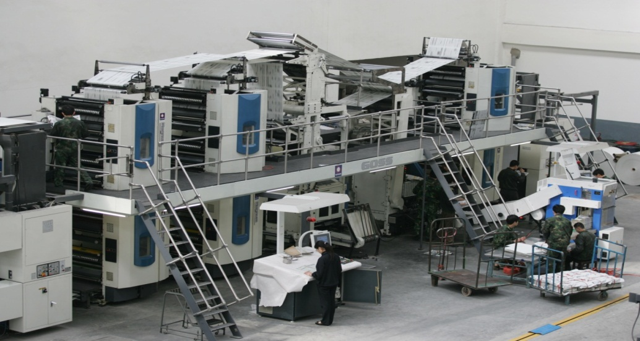

交付邮局发行

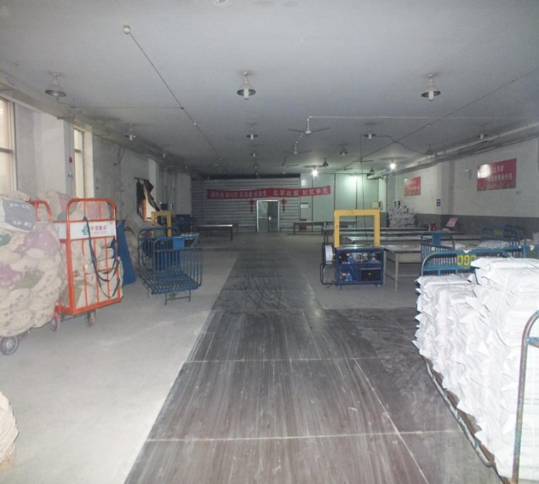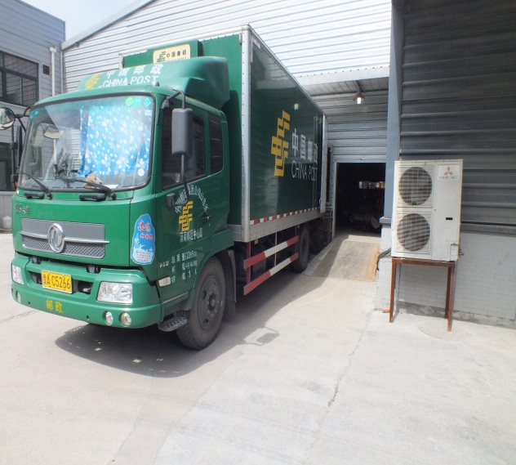

专车配送自发报

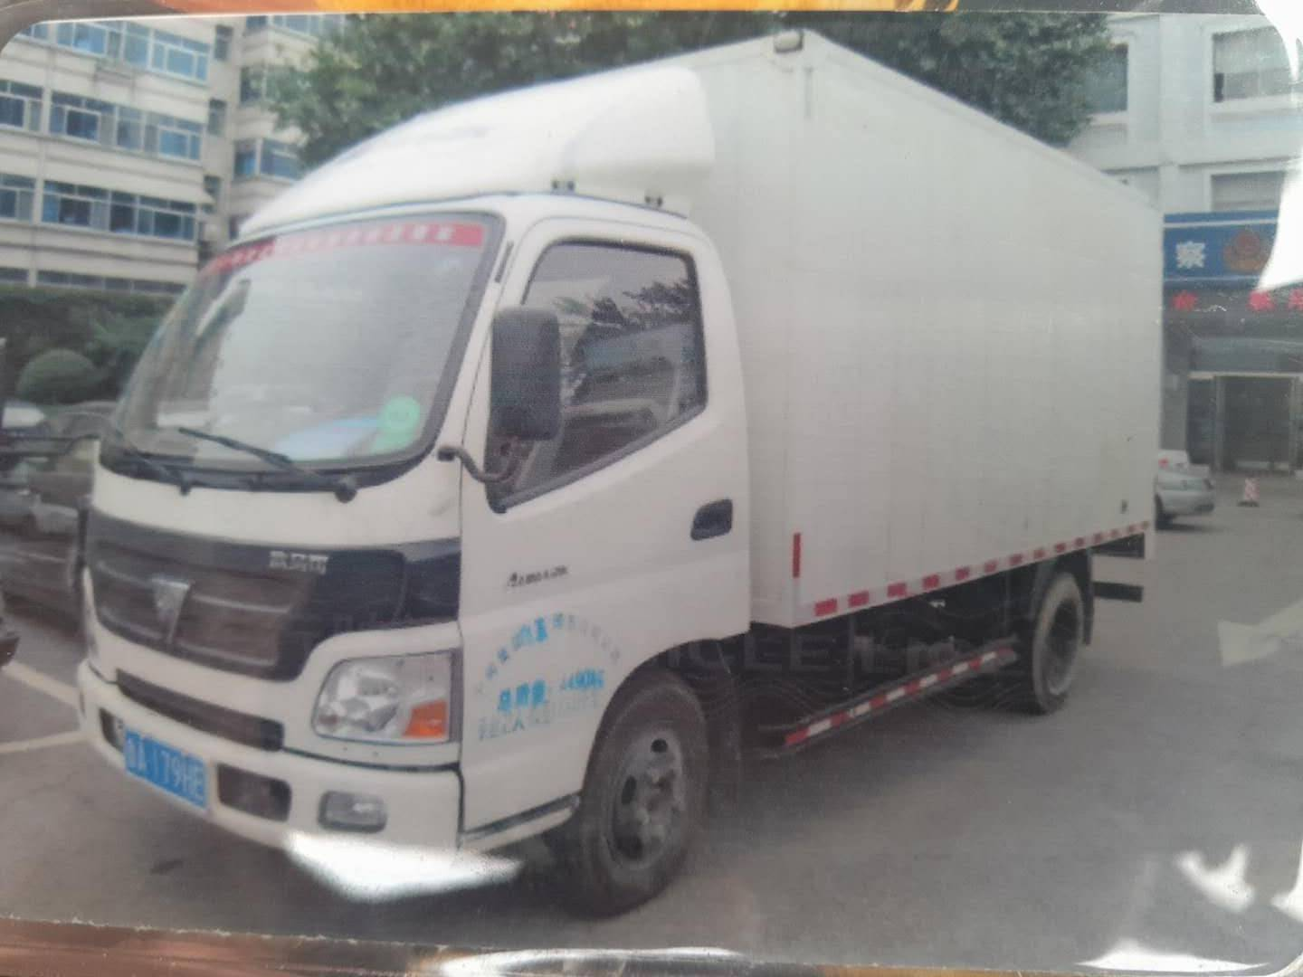

1、本项目组由中闻集团山东印务有限公司（原人民日报社山东印务中心）组建,系人民日报社全资直属企业，担负着《人民日报》在山东地区印刷、发行的政治任务，公司多年来一直承印党报、党刊业务，是山东地区最大的党报、党刊印刷企业。公司从领导到具体操作员工均具有较高的政治责任感和保密意识。

2、本项目组的成员各负其责，负责对接具体印刷事宜，每天将贵报印刷要求、印刷数量、发行要求编制生产传票，下达各印点合理排产。

3、本项目组的七个印点的制版车间都拥有《中国日报》传版卫星系统，根据中国日报社传版要求、传版方式安排专人进行对接，发现问题可以及时与主站联系。接收版面人员在接收新的一期版面时，要删除上一期内容，避免出版事故的发生。各印点几乎全部拥有4台CTP直接制版机以上，每台CTP制版速度60对开张/每小时，在版面接收完毕后20分钟内完成制版工作。部分印点引进了方正省墨软件系统，在节能降耗的同时又进一步提高了印刷产品的质量。

4、本项目组要求各印点要有严格的印前出版管理制度，并配有第一读报人，负责在接收版面后检查版位、日期、图片、重要标题及内容有效避免印刷事故的发生。

5、《中国日报》为日报，周一至周五出版对开24版（其中第一至十二版为第一叠，第十三至二十四版为第二叠；一、三、六、七、十、十二、十三、十五、十八、十九、二十二、二十四版为彩版，二、四、五、八、九、十一、十四、十六、十七、二十、二十一、二十三版为黑白版），周六出版对开20版（其中第一至十二版为第一叠，第十三至二十版为第二叠）一、三、六、七、十、十二、十三、十六、十七、二十版为彩版，二、四、五、八、九、十一、十四、十五、十八、十九版为黑白版），遇元旦、春节、清明、劳动节、端午节、国庆节、中秋节等法定节假日，出版对开12版（一叠出报；一、三、六、七、十、十二版为彩版，二、四、五、八、九、十一版为黑白版）全年共出版310期。针对本项目情况，本项目组要求选定印点必须拥有胶印轮转机4个塔2个折页出报口以上的设备配备，可同时印刷4+4（色）四个对开张的报纸。针对《中国日报》要执行定人员、定岗位、定机器、定责任、定消耗、定操作规范、定质量标准、定时效的八定方针进行印刷，这样可以长期保持报纸墨色一致性，保证产品质量，齐版后保证15分钟内开机出好报，印刷完毕后10分钟内开始陆续交邮， 1个小时内完成印刷。

6、本项目组针对报社自发行报纸情况，要求各个印点安排车间人员专人负责进行插报，并在每日凌晨2点安排一辆专车专职负责自发报机场、车站等地点的配送工作均能按时送达。

7、各印点遇到印后紧急改版的情况，必须具备完善的应急方案和丰富的实战经验，为此各印点印刷设备均作备份，如果出现传版延误或遇有印后改版情况，可以零活操作，多做一套或多套版，多开几组设备进行补救。可以确保《中国日报》正常发行。如有印完后改版的情况，报纸未发行的，各印点将改版前报纸单独封存，按中国日报社要求做进一步处理，已经发行的，各印点积极协调邮局方面根据查验信息对改版前报纸进行追回。

8、各印点要与当地省、市报刊发行局保持良好的合作伙伴关系，具备1000平方米的邮发现场。印刷完毕后5分钟内全部完成交邮工作，并做好签收记录。保证了报社和报刊发行局要求的时间内完成与其报纸交接工作，并且保证与《人民日报》一起赶发有效头班邮车，确保发行时效。

9、每期交邮完毕后各印点的废版、废纸由专人负责当天集中销毁，决不将此物料及废报流入社会。

10、项目组要求各印点实行出版印刷流程登记表制度，自客户传版开始，逐个环节登记流程运转及时间完成情况。

11、针对《中国日报》项目，各印点执行一把手工程，由董事长（或总经理）专项负责该项业务，每个环节均有专人负责，24小时电话待机责任到人，并有成熟的应急预案。做到遇有问题能及时跟踪及反馈，对印刷质量、出版时效、纸张消耗、印费结算等负责管理、督促、检查。并监督工艺流程制度的执行情况，落实好各流程（环节）的生产工作，定期和不定期抽查操作人员填报的交接手续是否完整，落实好各流程（环节）的签字制度。

12、各印点必须拥有2000平方米的纸库，能够保证《中国日报》纸张仓储需求。

13、项目组负责质量监督检查和质量评比工作，建立全面质量管理体系：（1）保障机制。明确各印点厂、车间主要领导为全面质量管理第一责任人；各生产环节制定明确的质量标准、时间要求、工艺操作规范、岗位责任、工序衔接要点。辅助工种如电工、修理工要制定保障和应急措施。建立总结、会议、奖罚、教育、培训等完善的管理制度。（2）检查机制。实行自检、互检、专检相结合的检查机制；明确检查的内容、形式和要求，形成环环有人把关、层层有人负责的全面质量管理局面。（3）反馈机制。生产流程有完整的原始记录，异常情况有文字说明，夜班、白班有交接手续，重要情况及时反馈到厂领导和中国日报社相关领导。（4）处理执行机制。依据以往遇到的问题，制定各种情况下的问题处理规范，明确处理权限和应予反馈的具体记录内容。并于每周五召开质量专题会对一周的报纸进行评比，查找质量缺陷，分析问题原因，对今后如何提高印刷质量进行讨论，并出台行之有效的措施。